**期中过关检测卷**

一、填一填。(5题4分，6题2分，其余每空1分，共28分)

1．填上合适的长度单位。

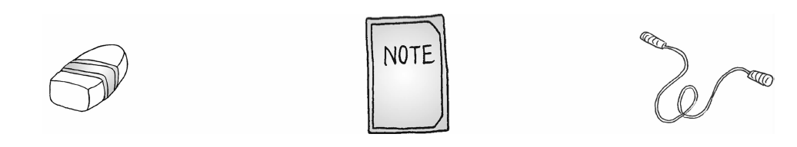

宽2(　　　) 宽15(　　　) 长2(　　　)

2．比38多29的数是(　　)，39比87少(　　)。

3．在C:\Users\user\Desktop\好卷\word\圈.tif里填上“＋”“－”“×”“>”“<”或“＝”。

4C:\Users\user\Desktop\好卷\word\圈.tif4＝16 5C:\Users\user\Desktop\好卷\word\圈.tif4＝9 6C:\Users\user\Desktop\好卷\word\圈.tif5＝30

3C:\Users\user\Desktop\好卷\word\圈.tif4＝12 5C:\Users\user\Desktop\好卷\word\圈.tif4＝20 6×7C:\Users\user\Desktop\好卷\word\圈.tif40

3×3C:\Users\user\Desktop\好卷\word\圈.tif10 2×6C:\Users\user\Desktop\好卷\word\圈.tif4×3 3×5C:\Users\user\Desktop\好卷\word\圈.tif3＋5

4．数一数，填一填。

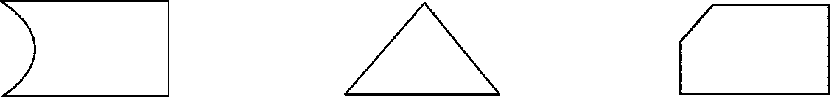

5．3＋3＋3＋3＝(　　)×(　　)

7＋7＋7＋5＝(　　)×(　　)＋(　　)

8＋8＋4＋4＝(　　)×(　　)

6＋6＋6＋6＋4＝(　　)×(　　)－(　　)

6．根据口诀“四五二十”写出两道乘法算式。

(　　)×(　　)＝(　　)

(　　)×(　　)＝(　　)

7. 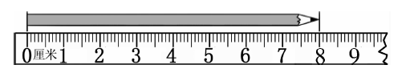　铅笔长(　　)厘米，

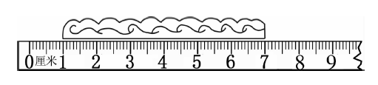　花边长(　　)厘米。

二、辨一辨。(对的画“√”，错的画“×”)(每题1分，共5分)

1．笔算加减法时，从个位算起。 (　　)

2．每句乘法口诀都能写出两道乘法算式。 (　　)

3．小明的手指长大约为10厘米。 (　　)

4．一个三角板上有3个角，其中有两个是锐角。 (　　)

5．3个6相加的和是9。 (　　)

三、选一选。(把正确答案的序号填在括号里)(每题1分，共5分)

1．测量黑板的长度，一般用(　　)作为单位。

①厘米　　　 ②米　　　　　③千克

2．积是15的算式是(　　)。

①10＋5 ②35－20 ③3×5

3.＋48<60，里最大能填(　　)。

①12 ②13 ③11

4．下面拼成的3个角，最大的是(　　)。

①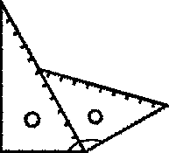 ②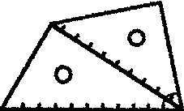 ③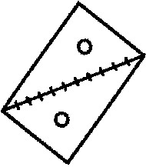

5．1个有4个直角，4个有(　　)个直角。

①4 ②8 ③16

四、计算闯关。(共30分)

1．直接写出得数。(每题1分，共12分)

4×6＝ 3×3＝ 70－40＋5＝

42＋8＝ 76－50＝ 6×5＋7＝

30＋48＝ 3×6＝ 4×5－8＝

23＋9＝ 51－9＝ 46＋9－5＝

2．列竖式计算。(每题3分，共18分)

58＋29＝ 71－32＝ 64＋18－35＝

48＋52＝ 90－76＝ 72－(18＋46)＝

五、动动手，变聪明。(每题2分，共4分)

1．画一条比6厘米短2厘米的线段。

2．以下面的点为顶点，画一个直角和一个钝角。

六、你会正确解决问题吗？(1、2题各5分，其余每题6分，共28分)

1．男生有18人，女生有29人。如果每人一个苹果，有多少人没有苹果？

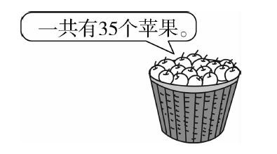

2．如图是商场挂灯笼。一共有多少个灯笼？(用乘加或乘减解决)

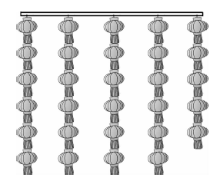

3.

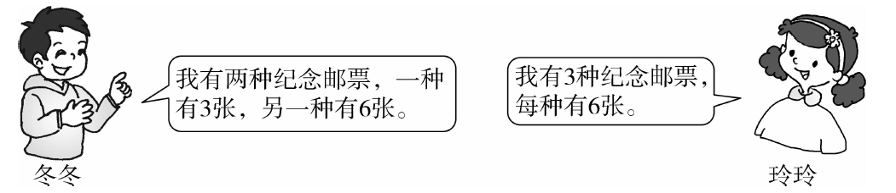

(1)冬冬有多少张纪念邮票？　　 (2)玲玲有多少张纪念邮票？

4．(1)小灰摘了多少个蘑菇？

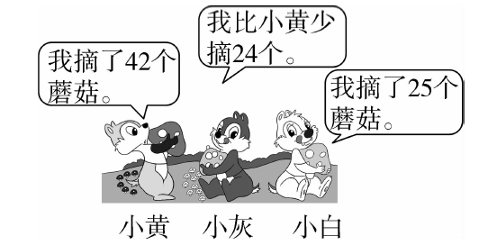

(2)它们三个一共摘了多少个蘑菇？

5.

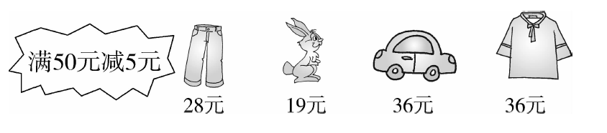

(1)买一套衣服需要多少元钱？

(2)你能再提出一个数学问题并解答吗？

**答案**

一、1.厘米　厘米　米　2.67　48

3．×　＋　×　×　×　>　<　＝　>

4．2　3　5

3　3　5

5．3　4(或4　3)　3　7　5(或7　3　5)

8　3(或3　8或6　4或4　6)

[点拨] 可以把2个4合成8，也可以把每个8拆成2个4。

5　6　2(或6　5　2)

6．4　5　20　5　4　20　7.8　6

二、1.√　2.×　3.×　4.√　5.×

三、1.②　2.③　3.③

4．①　[点拨] 先观察所拼的三个角每个角的度数，再比较。

5．③　[点拨] 列式为4×4＝16(个)。

四、1.24　9　35　50　16　37　78　18　12　32　42　50

2．87　39　47　100　14　8(竖式略)

五、略。

六、1.18＋29－35＝12(人)

答：有12人没有苹果。

2．4×6＋5＝29(个)或6×4＋5＝29(个)

或5×6－1＝29(个)或6×5－1＝29(个)

答：一共有29个灯笼。

3．(1)3＋6＝9(张)

答：冬冬有9张纪念邮票。

(2)3×6＝18(张)或6×3＝18(张)

答：玲玲有18张纪念邮票。

4．(1)42－24＝18(个)

答：小灰摘了18个蘑菇。

(2)42＋18＋25＝85(个)

答：它们三个一共摘了85个蘑菇。

5．(1)28＋36＝64(元)　64－5＝59(元)

答：买一套衣服需要59元钱。

(2)买一个玩具兔和一辆玩具汽车需要多少元钱？

19＋36＝55(元)　55－5＝50(元)

答：买一个玩具兔和一辆玩具汽车需要50元钱。(答案不唯一)